**参数估计**



**随机过程实验**

**实验题目 参数估计**

**学 号 1190200122**

**姓 名 袁野**

**指导教师 范晓鹏**

**日 期 2021.9.25**

1. 实验目的

掌握参数估计的方法，通过编写代码模拟随机生成分布的过程和方式，理解分布的内涵

1. 实验内容
   1. 随机数和随机序列的生成

1.1生成随机序列X，其中每个Xi服从[-1,1]的均匀分布。

1.2生成随机序列Y，每个Yi服从[-1,1]的均匀分布。

1.3利用随机序列{(Xi,Yi)}计算圆周率（蒙特卡罗投点法）。

* 1. 随机分布的计算机模拟

2.1利用normrnd生成均值为10，方差为5的正态分布。

2.2利用1生成的样本估计分布的均值和方差，并画出均值和方差随样本数增加而变化的图。

2.3敌坦克分队对我方阵地实施突袭，其到达规律服从泊松分布，平均每分钟到达４辆．（1）模拟敌坦克在３分钟内到达目标区的数量，以及在第１、２、３分钟内各到达几辆坦克．（2）模拟在3分钟内每辆敌坦克的到达时刻．（1.用poissrnd(4)进行模拟。2.用exprnd（1/4）模拟）。

* 1. EM算法

下表中有30条水果数据，包括密度和含糖率，根据其特征将水果分类，求其高斯混合模型（类别数k=3）。

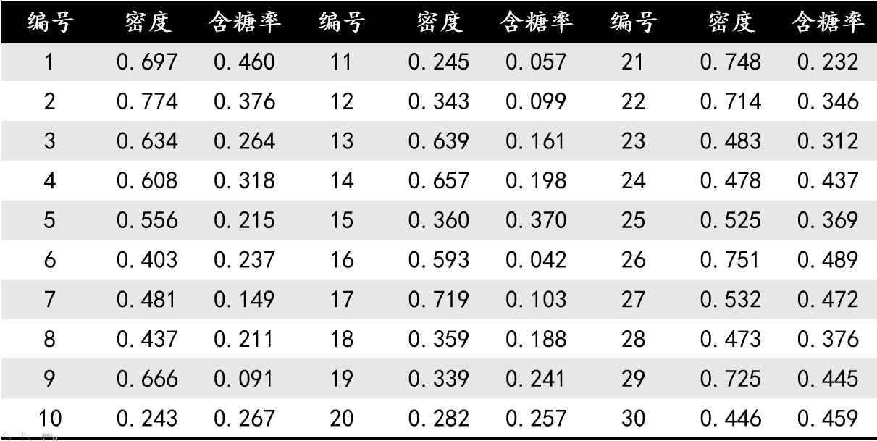

1. 实验过程
   1. 随机数和随机序列的生成
      1. 使用numpy中的random函数生成长度为 ${10}^{7}$ 的服从 $[0,1]$ 均匀分布的序列，然后将其均匀扩展到 $[-1,1]$ 上从而构成序列X和Y。
      2. 蒙特卡洛投点法计算圆周率：正方形内部有一个相切的圆，它们的面积之比是 $\frac{πr^{2}}{{(2r)}^{2}}$ = $\frac{π}{4}$。我们随机生成的序列X和Y可以看作是对应 ${10}^{7}$ 个点的坐标，由于X和Y是服从 $[0,1]$ 均匀分布，因此我们可以认为这些点均匀撒在边长为2的正方形里，我们可以通过计算距离正方形中心的距离小于1的点的个数来计算有多少个点在这个正方形的内切圆内。由二者点数之比我们就能大概知道面积之比，再代入公式计算即可得到 $π$。

以上代码为1.1.py

* 1. 随机分布的计算机模拟
     1. 使用numpy中的normal函数生成长度递增的10000个均值为10，方差为5正态分布序列X，再使用numpy_array中的mean()和var()函数分别计算不同长度的正态分布序列的均值和方差。
     2. 记录下来之后用matplotlib.pyplot函数画出均值和方差随样本数量增加而变化的折线图。

以上代码为1.2.1_2.py

* + 1. 使用numpy中的poisson函数生成一个均值为4，长度为3的泊松分布序列，对应地这三个数字即为模拟的三分钟内敌方坦克数量的结果，分别输出后并输出和即可。由泊松分布与指数分布的关系可知，使用numpy中的exponential生成指数分布序列，每次生成一个数字之后将其加在上一个坦克达到时间上作为当前坦克的到达时间，直到当前坦克到达时间为3分钟以上为止。

以上代码为1.2.3.py

* 1. EM算法

首先我们从文件中读入数据，然后如下初始化所有的参数：

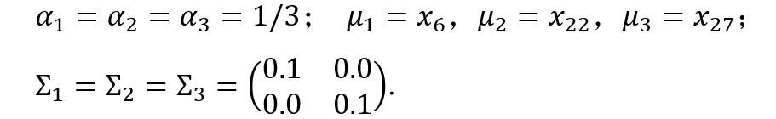

然后我们写出二维正态分布的矩阵计算函数：

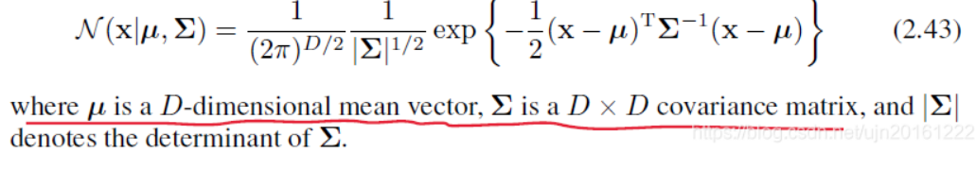 $μ_{i}$ 为一个2*1的矩阵

紧接着我们根据以下公式去更新各数据：

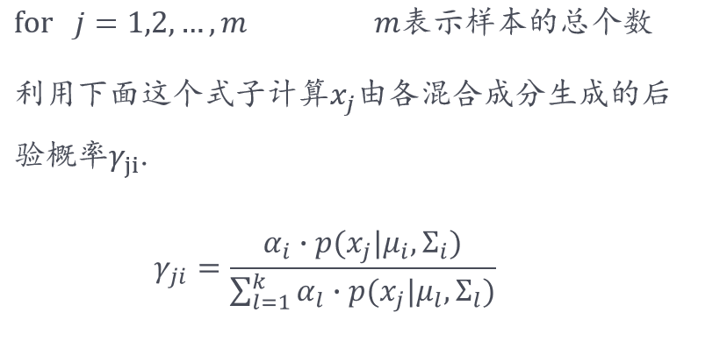

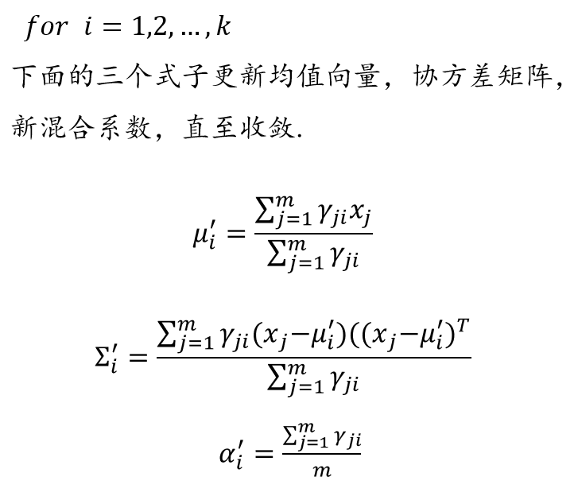

这样的方式我们重复迭代50次，得到最终的后验概率。对于最终的所有点，我们观察其属于哪一类的概率最大，那么它就属于哪类，将最终结果用plt.scatter绘制出来。

以上代码为1.3.py

1. 实验结果

1.1.py

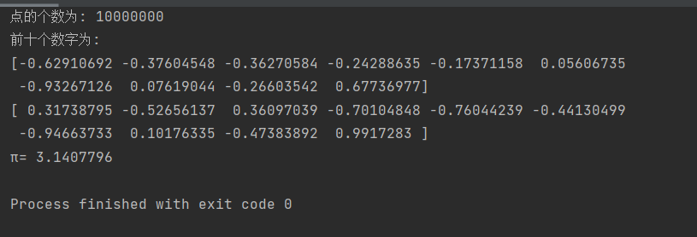

1.2.1_2.py

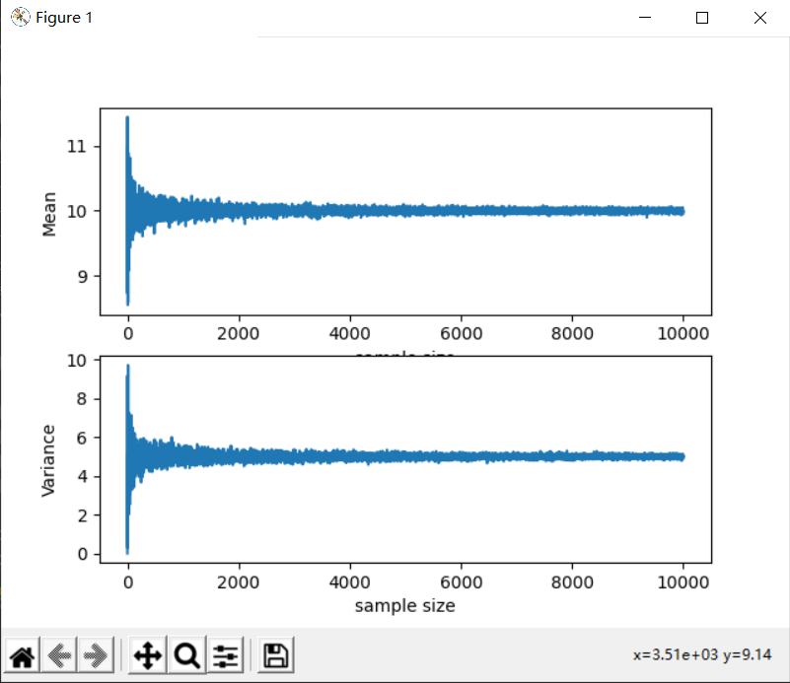

1.2.3.py

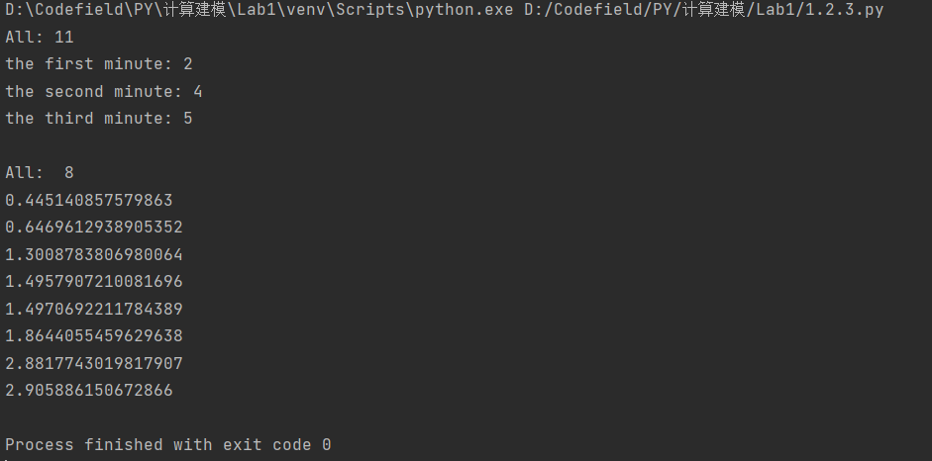

1.3.py

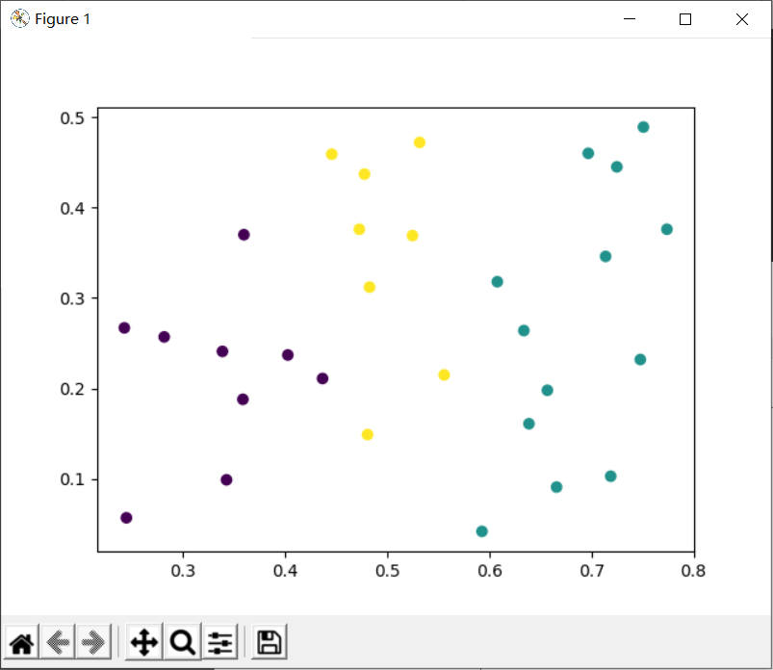

1. 心得体会

这次实验让我对不同分布的序列有了更深的理解，学习了如何去模拟简单的随机分布，如何去进行参数估计，学习了EM算法的过程。我个人的python基础几乎为0，因此这次实验也带我学习了python语言的特点以及python语言中一些包的应用，比如numpy、matplotlib.pyplot等，而通过python完成随机过程实验帮助我实现了二者的有机结合，整体来说本次实验是我受益匪浅。